 | 

Смотрите на телеканале «365 дней ТВ»c 24 августа по 30 августа
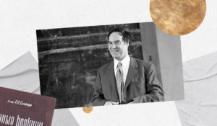Нобелевские лауреатыПознавательный цикл, посвящённый нобелевским лауреатам российского происхождения. Каждая серия рассказывает о выдающихся деятелях науки и культуры, чьи достижения получили мировое признание и самую высокую награду.
Смотрите в эфире:Мечников: повелитель иммунитета: 24 августа в 00:00Судьба человека и писателя Шолохова: 24 августа в 06:00, 25 августа в 00:00Новосёлов: &quot;сэр графен&quot;: 24 августа в 12:00, 25 августа в 06:00, 26 августа в 00:00Прохоров и Басов: лазерный дуэт: 28 августа в 18:00, 29 августа в 12:00, 30 августа в 06:00Гинзбург и Абрикосов: СВЕРХпроводники в мир будущего: 29 августа в 18:00, 30 августа в 12:00Гении вне конкурса: 30 августа в 18:00
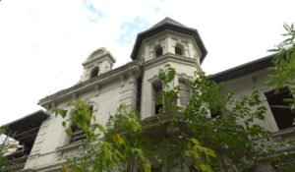Русское наследие. Южные рубежиПроект посвящен сложной судьбе памятников архитектуры Донбасса и других новых территорий, которые, вопреки попыткам переписать историю, являются неотъемлемой частью русской культуры и русского мира. Каждая серия демонстрирует наиболее значимые памятники истории и культуры новых территорий, рассказы об известных людях, чья жизнь связана с этими объектами, и о гражданском обществе, благодаря усилиям которого многие памятники удалось сохранить. Герои проекта - общественники, краеведы и волонтеры, которые даже в условиях постоянных обстрелов со стороны ВСУ, делают все, чтобы сохранить объекты культурного наследия.
Смотрите в эфире:Великая Отечественная война и её след в культурном наследии новых регионов: 24 августа в 00:45Купеческая архитектура новых регионов: 27 августа в 21:50, 28 августа в 15:50, 29 августа в 09:50, 30 августа в 03:50Особняки и усадьбы новых регионов: 28 августа в 19:40, 29 августа в 13:40, 30 августа в 07:40
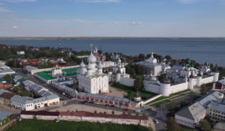Всемирное наследие. Россия: Ростов ВеликийДокументальный фильм посвящён одному из древнейших городов России – Ростову Великому, который на протяжении многих веков был одним из центров политической, духовной и культурной жизни страны. Город, основанный в 862 году, сохранил множество памятников архитектуры и искусства, отражающих богатое историческое и культурное наследие России.Особое внимание в фильме уделено Ростовскому кремлю – величественному архитектурному ансамблю XVII века, включающему Успенский собор, звонницу и Митрополичий сад. Кремль считается одним из самых значимых памятников русского зодчества и входит в государственный свод особо ценных объектов культурного наследия народов России.
Смотрите в эфире:24 августа в 01:05
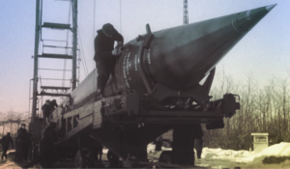Оружие холодной войныВсе годы холодной войны между СССР и США ключевым аспектом этого противостояния была гонка вооружений. Ее основной принцип предполагал, что противник не должен был получить решающего преимущества в том или ином виде вооружения. На каждый новый танк, самолет, корабль или ракету, появившиеся у оппонента, следовало незамедлительно отвечать своими новыми разработками. Это без преувеличений была война - война стратегий, технологий, конструкторской мысли. Советские военные, ученые, инженеры успешно решали сложнейшие задачи, что привело к значительным достижениям в области авиации, артиллерии, танкостроения, кораблестроения и ракетно-ядерной техники. Такие выдающиеся личности, как генерал Василий Маргелов или конструктор бронетехники Александр Морозов, стали основой золотого фонда отечественной военно-технической мысли. Предложенные ими инновации не только укрепили обороноспособность страны, но и оказали влияние на глобальные военно-политические процессы…
Смотрите в эфире:Неуловимые ракеты: 24 августа в 02:00Рубеж перехвата: 24 августа в 08:00, 25 августа в 02:00Полные баки: 28 августа в 20:00, 29 августа в 14:00, 30 августа в 08:00Бронированные колесницы: 29 августа в 20:00, 30 августа в 14:00
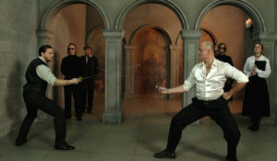По законам чести. Из истории дуэлейВ программе – легендарные поединки Европы и России, их знаменитые и забытые участники, негласные кодексы чести и история развития дуэлей, а также секреты фехтовального мастерства, дуэльного этикета, эволюции оружия и антуража.
Смотрите в эфире:24 августа в 02:45, 09:3025 августа в 03:30
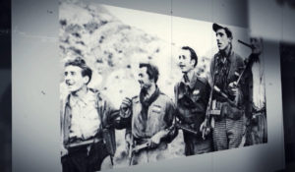Их называли русскими. Самый далёкий фронтВысоко в горах на севере Италии неподалёку от селения Чиваго можно увидеть необычный памятник. Крепкий, небольшого роста, простой парень стоит спиной к раскинувшемуся вокруг миру и своим мощным кулаком разбивает чёрную свастику. Этот мраморный монумент после окончания Второй мировой войны установили местные жители на свои деньги, чтобы навсегда сохранить память о всех иноземных партизанах, которые сражались с фашизмом в Италии. В рядах Сопротивления плечом к плечу с итальянскими партизанами бились с общим врагом более пяти тысяч советских людей. В фильме рассказаны истории некоторых из них. Главная тема фильма – как, спустя 80 лет после окончания войны, в Италии и в России сохраняют память об отважных людях, освободивших мир от фашизма.
Смотрите в эфире:24 августа в 03:00
Война престолов: Подлинная история ЕвропыЭтот уникальный исторический сериал погружает зрителя в захватывающую и драматичную эпоху, когда борьба за власть определяла судьбы целых континентов. Исследуя запутанные политические интриги и династические конфликты, проект раскрывает подлинные истории европейских монархий, которые никогда не теряли актуальности. Зритель становится свидетелем сложных взаимоотношений между королевскими домами, где любовь и предательство шли рука об руку, а союзники легко превращались в врагов. Каждая серия этого документального повествования оживляет малоизвестные страницы истории, сочетая элемент мелодрамы с тщательно выверенными историческими фактами. Прослеживается, как решения властителей влияли на хрупкий баланс сил и приводили к масштабным войнам, оставляя неизгладимый след в летописях человечества.
Смотрите в эфире:24 августа в 04:20, 10:2025 августа в 04:2026 августа в 22:2027 августа в 16:20, 22:2028 августа в 10:20, 16:20, 22:2029 августа в 04:20, 10:20, 16:20, 22:2030 августа в 04:20, 10:20, 16:20
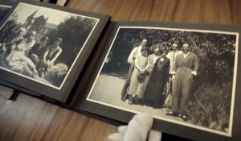ИсториографМы живем сегодня, надеемся на будущее и стараемся помнить прошлое. Существует огромная, непонятная сила, которая заставляет помнить нас то, что было вчера и то, что случилось 1000 лет назад.
Смотрите в эфире:24 августа в 05:10, 11:10, 17:10, 20:5525 августа в 05:10, 11:10, 14:55, 21:0026 августа в 05:10, 08:55, 15:00, 21:0027 августа в 02:55, 08:55, 15:00, 23:1028 августа в 03:00, 08:55, 17:10, 23:1029 августа в 03:00, 11:10, 17:10, 23:1030 августа в 05:10, 11:10, 17:10, 23:10
Освобождение: решающие битвы1944 год. После серии удачных операций под Сталинградом, на Курской Дуге и в Левобережной Украине, Красная Армия занимает выгодные рубежи на Днепре. Но противник еще силен. Он удерживает значительную часть территории Советского Союза. И в Берлине, и в Москве 1944 год считают переломным, а потому максимально используют все мобилизационные ресурсы и возможности военно-промышленного комплекса. Однако по сравнению с 1941 годом ситуация кардинально изменилась. Гитлер укрепляет оборону. Советская Ставка Верховного главнокомандования разрабатывает целый ряд связанных единым замыслом наступательных операций по освобождению Правобережной Украины, Крыма, Белоруссии, Прибалтики и выходу к границам СССР. На что пойдет Гитлер, чтобы сохранить захваченные территории? Какие нестандартные решения примет советское командование, чтобы разгромить врага?
Смотрите в эфире:Черняховский против Буша. Освободить Минск: 24 августа в 06:45, 25 августа в 00:45Рокоссовский против Моделя. Крах группы армий &quot;Центр&quot;: 24 августа в 12:45, 25 августа в 06:45, 26 августа в 00:45Баграмян против Фриснера. Бросок к Балтике: 29 августа в 18:45, 30 августа в 12:45Говоров против Грассера. Эстонский рубеж: 30 августа в 18:45
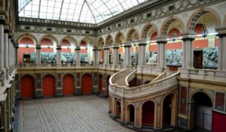Жил-был дом: Академия Штиглица: школа русских мастеровВ середине XIX века главный финансист Российской империи барон Александр Штиглиц пожертвовал миллион рублей на строительство училища технического рисования. Позже он завещал еще 10 миллионов на развитие учебного заведения и музея при нём. На эти деньги в самом центре Петербурга выстроили здание, где учили тому, что теперь называется “дизайном”. На примере тысяч экспонатов – шедевров прикладного искусства самых разных стилей и эпох. Создатели школы верили, что только так ремесло может стать высоким искусством.
Производство: 2018 г. Россия
Смотрите в эфире:24 августа в 07:3025 августа в 01:30
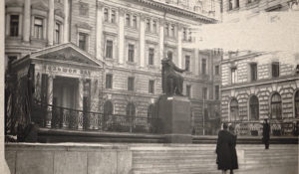Моя Россия: Музыкальное путешествиеТелеведущая и Мисс Вселенная Оксана Фёдорова путешествует по городам России, где жили и творили великие российские композиторы и музыканты. Вместе с ней мы открываем яркие, захватывающие, а порой малоизвестные факты из культурной жизни российских городов, знакомимся с местами музыкальной силы нашей большой страны и с людьми, которые сегодня продолжают традиции великих мастеров.
Смотрите в эфире:Курск: 24 августа в 08:40, 25 августа в 02:40
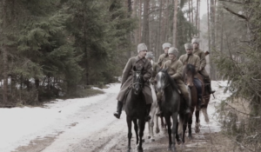Народный фронт ПобедыЦикл документальных фильмов о жителях СССР и их вкладе в Победу в годы Великой Отечественной войны.
Смотрите в эфире:Фронтовые кинооператоры: 24 августа в 09:45, 25 августа в 03:45&quot;Красная звезда&quot;: 24 августа в 15:40, 25 августа в 09:40, 26 августа в 03:40
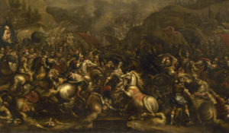Русский музей: увидеть невидимое. Куликовская битва: разоблачение мифаПервая серия проекта «Русский музей: увидеть невидимое» посвящена картине, известной как «Куликовская битва».Результаты технологического исследования картины «Куликовская битва» потрясли музейный мир. Оказалось, что под рясой монаха-воина Пересвета прятались рыцарские доспехи, на заднем плане первоначально были изображены боевые слоны, а датировочная надпись на картине оказалась младше основного изображения почти на век. Эксперты установили, что «Куликовская битва» была написана поверх другого полотна на историческую тему.Специалисты Русского музея провели масштабную исследовательскую работу и выяснили, кто был заинтересован в фальсификации исторической картины. Подробнее о том, какие «улики» помогли экспертам разоблачить мистификацию, зрители смогут узнать из первой серии документального цикла.
Смотрите в эфире:24 августа в 13:3025 августа в 07:3026 августа в 01:30
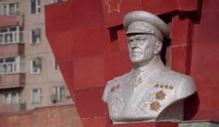Георгий ПобедоносецФильм «Георгий Победоносец» — это история об удивительной судьбе маршала Жукова, попытка понять, почему время так безжалостно к великим личностям.Георгий Жуков был талантливым и непревзойденным, противоречивым, а порой грубым и даже жестоким человеком. Он был выдающимся полководцем, принимавшим Парад Победы на белом коне, а потом униженным властями… Но в памяти солдат Второй мировой войны, их детей и внуков он навсегда остался Маршалом Победы.
Смотрите в эфире:Фильм первый: 24 августа в 14:05, 25 августа в 08:05, 26 августа в 02:05Фильм второй: 30 августа в 20:00
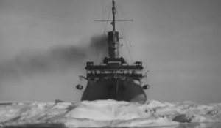Ледоколы войныВ годы войны они стали настоящими тружениками и героями. Обороняли Ленинград, Одессу, Севастополь. Без них не обходилась ни одна навигация в Арктике. Они были нужны на трассах союзных конвоев, на важных направлениях Северного морского пути.Ледокол «Ермак». Он стал первым в мире. Арктический ледокол появился в России благодаря идее адмирала и ученого Степана Макарова покорить Арктику, а имя получил от самого Николая II. Ледокол «Ермак». Он давно уже списан на металл, но до сих пор хранится пианино – свидетель уникальной истории Вячеслава Смирнова, который отдал кораблю 30 лет и прошел непростой, но интересный путь от кочегара до капитана «Ермака». О боевых буднях, о вахте кочегаров, о подвигах экипажа корабля и его командира в годы войны - первая серия проекта «Ледоколы войны».Ледокол «Красин». Прославился на весь мир спасением арктической экспедиции Умберто Нобиле после крушения дирижабля «Италия» в районе Северного полюса. А еще в его бортовой журнал история впишет и затопление, и подъем со дна моря, и сопровождение союзных и внутренних конвоев в годы Великой Отечественной войны, непростой переход в Америку и возвращение к родным берегам длиною 885 дней. Он и сегодня на плаву. На набережной Лейтенанта Шмидта в Санкт-Петербурге расположился ледокол-музей «Красин».Ледокол «Иосиф Сталин». Его судьба не могла сложиться по-другому, имя обязывало быть лучшим ледоколом страны. Сначала он станет головным в новой серии ледоколов «проекта №51». Потом спасет застрявший в ледовых тисках корабль «Седов». И это станет сенсацией. А ледокол впишет в летопись покорения Арктики новый мировой рекорд восхождения к северным широтам, преодолев двухметровые льды. В годы войны он будет нести вахту на жизненно важной артерии - Северном морском пути, проводя союзные и наши конвои, за которыми вели охоту «волчьи стаи» подводных лодок германских Кригсмарине и торпедоносцы Люфтваффе. Подвиги ледокола с громким именем на борту - в очередном фильме проекта «Ледоколы войны».Ледокол «Анастас Микоян». Он совершил в годы войны кругосветное плавание – единственное в истории советского Военно-Морского флота. До 1958-го года все документы, связанные с беспрецедентным переходом советского ледокола «Анастас Микоян» были засекречены… Без вооружения, без специальной подготовки корабль вынужден был совершить сложнейший в условиях военного времени переход на Дальний Восток для работы на Северном морском пути. О трудностях, испытаниях и многочисленных препятствиях на пути корабля расскажут внучка его командира Сергея Сергеева Елена Калло и историк Николай Козлов. Они посвятили изучению истории корабля много времени и прольют свет на малоизвестные эпизоды боевой кругосветки героического ледокола «Анастас Микоян».
Смотрите в эфире:&quot;Иосиф Сталин&quot;. Мировой рекорд: 24 августа в 14:55, 25 августа в 08:55, 26 августа в 02:55&quot;Анастас Микоян&quot;. Огненный рейс: 30 августа в 20:55
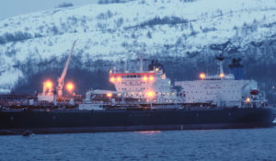Северный морской путьС начала 20-х гг. прошлого века Северный морской путь — не только стратегическая, но и политическая трасса, настоящая выставка достижений Советского Союза.Интересно, что путь в Арктику Советам открыла катастрофа итальянского дирижабля. В спасении выживших членов экипажа участвовал советский ледокол «Красин». Во главе экспедиции тогда стояли ученые. Именно в Арктике потом происходили почти все самые потрясающие события довоенного СССР. Первый перелет через Северный полюс Чкалова, Байдукова и Белякова, дрейфующая льдина Папанина — всё, чем гордились, всё, о чем кричали газеты и во что играли мальчишки во дворах, было сделано в рамках освоения Северного морского пути. В официальных анналах Арктика застыла самой славной страницей довоенного прошлого.
Смотрите в эфире:24 августа в 16:1025 августа в 10:1026 августа в 04:10
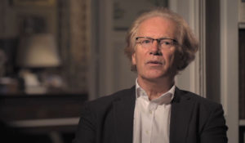Знаменитые дуэты в истории искусстваДокументальный сериал, который рассказывает о сложных отношениях между известными фигурами в истории искусства. В нём рассматриваются отношения Ван Гога и Гогена, а также Фриды Кало и Диего Риверы.
Смотрите в эфире:24 августа в 18:0025 августа в 12:0026 августа в 06:0027 августа в 00:00
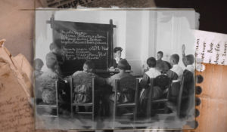Неизвестные страницы истории русской школыПочему школьные реформы происходят в России накануне катаклизмов? Почему государственная машина образования часто дает сбой? Почему только глобальные потрясения заставляют общество искать спасения в школе — там, где кроются глубинные причины переворотов? Открытия, о которых расскажет фильм, — результат многолетней научной работы академика Цирульникова в архивах, где были исследованы сотни документов и материалов. По ним удалось восстановить забытые пласты педагогической культуры, «белые пятна» отечественного образования.
Смотрите в эфире:24 августа в 19:0025 августа в 13:0026 августа в 07:0027 августа в 01:00
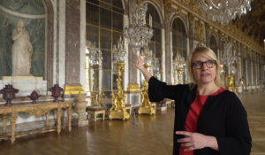Версаль — цена величияСоздававшийся более 40 лет благодаря непрерывному строительству, Версаль скрывает некоторые из самых причудливых идей Людовика XIV. Растительный лабиринт, пещера, зверинец с экзотическими животными, мраморные ванны, частная королевская художественная галерея и другие интересные задумки.В реконструированных 3D-декорациях пышные драматические сцены изображают жизнь Короля-Солнца и некоторых его ближайших советников, таких как премьер-министр Кольбер или его доверенное лицо маркиз де Данжо.
Смотрите в эфире:24 августа в 20:0525 августа в 14:0526 августа в 08:0527 августа в 02:05
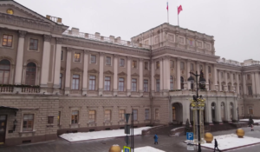Сквозь времена: Мариинский дворецПервая серия «Мариинский дворец» из цикла «Сквозь времена» рассказывает об одном из красивейших зданий Санкт-Петербурга и о больших событиях, происходивших в нём.Зрители узнают об истории строительства дворца под руководством архитектора Андрея Штакеншнейдера. Эскизы и фотографии из фильма помогут восстановить навсегда утраченные элементы и с трепетом прикоснуться к тем уникальным вещам, которые хранят память о величайших личностях и событиях прошлого.Фильм также расскажет о непростой судьбе дворца и его роли в отечественной истории: о периоде владения зданием великой княгиней Марией Николаевной Романовой, дочерью императора Николая I; о заседаниях Государственного совета; об Октябрьской революции 1917 и советской эпохе вплоть до наших дней.
Смотрите в эфире:24 августа в 21:4025 августа в 15:4026 августа в 09:4027 августа в 03:40
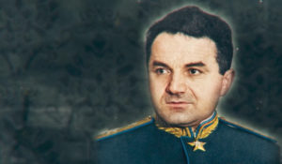Две судьбы маршала ХудяковаМасштаб личности маршала авиации, одного из создателей военно-воздушных сил СССР Сергея Александровича Худякова до сих пор не оценен по достоинству. А между тем Худяков за заслуги в битве за Москву и Курской битве сделал головокружительную карьеру – от полковника до маршала авиации всего за три года. Таким взлётом не мог похвастаться даже молодой генерал Василий Сталин.
Смотрите в эфире:24 августа в 22:1525 августа в 16:1526 августа в 10:1527 августа в 04:10
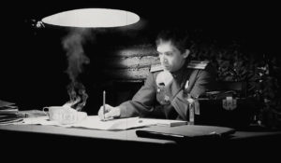Неизвестные сражения Великой ОтечественнойПредставлять Великую Отечественную войну только как столкновения техники было бы неверно — в истории осталось немало и изнурительных позиционных сражений, одним из которых стала кровопролитная битва за Витебск, когда «крепкий орешек» немецкой обороны не смог устоять против лучших оперативных талантов Красной армии. Летом 1944 года Красная армия с триумфом освободила город Витебск. В Москве прогремел салют в честь освободителей, и только старые солдаты и командиры 3-го Белорусского фронта знали, как дорого далась эта победа.
Смотрите в эфире:Прорыв Голубой линии: 24 августа в 23:15, 25 августа в 17:15, 26 августа в 11:15, 27 августа в 05:10
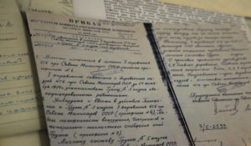Щит и меч: легенды госбезопасностиРабота органов госбезопасности не видна обычному человеку, но именно в руках их сотрудников покой наших граждан. Неизвестные подробности легендарных операций и уникальные судьбы в цикле документальных фильмов.
Смотрите в эфире:Кредит для Гитлера: 25 августа в 18:00, 26 августа в 12:00, 27 августа в 05:55, 28 августа в 00:00Словацкий &quot;Олимп&quot;: восстание в тылу нацистов: 26 августа в 18:00, 27 августа в 12:05, 28 августа в 06:05, 29 августа в 00:00
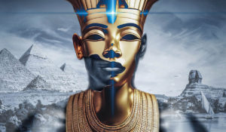Боги ЕгиптаЭтот захватывающий документальный сериал приглашает вас в увлекательное путешествие сквозь время и пространство, исследуя египетскую мифологию от ее истоков до влияния на современную поп-культуру и мультивселенную. Ведущие египтологи проведут вас по лабиринтам древнеегипетских мифов об основании мира, повествуя о захватывающих приключениях богов и сверхъестественных существ, таких как Ра, Исида, Осирис, Сет, Гор и многих других. Вы узнаете об их невероятных деяниях, сложных взаимоотношениях и влиянии на формирование египетской цивилизации.Сериал раскрывает удивительные параллели между древними мифами и современными историями, героями комиксов и персонажами культовых фильмов. Каким образом бог солнца Ра связан с таинственной Силой, управляющей вселенной «Звездных войн»? Какие общие черты можно найти у могущественной волшебницы Исиды и загадочной Ванды, чаровницы из вселенной «Мстителей»? Приготовьтесь к неожиданным открытиям и захватывающим исследованиям!
Смотрите в эфире:25 августа в 18:4526 августа в 12:4527 августа в 06:4028 августа в 00:45
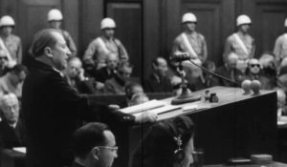Уроки НюрнбергаВ документальных «уроках» предпринята попытка просто и доступно изложить перипетии масштабного политического и военного конфликта, развеять мифы и расставить важнейшие исторические акценты. Фильмы рассчитаны на самую широкую аудиторию, включая школьников, и знакомят зрителей не только с ходом международного военного трибунала, его значением для мировой истории, но и рассказывают о страшных последствиях нацизма, злодеяниях, совершенных последователями гитлеровского режима, судьбах реальных людей.
Смотрите в эфире:Концлагеря: 25 августа в 19:40, 26 августа в 13:40, 27 августа в 07:35, 28 августа в 01:40Суд народов: 29 августа в 19:30, 30 августа в 13:30
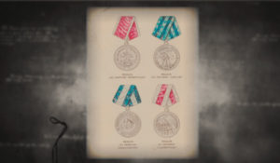Самая дорогая наградаМедаль «За оборону Ленинграда» – самая массовая награда в нашей стране, связанная с Великой Отечественной войной. На сегодняшний день этой наградой удостоены более полутора миллионов человек. В годы войны медаль вручили 600 тысячам блокадников – в их числе награды удостоились 15 подростков. А самому юному участнику героической обороны, получившему медаль, было 8 лет.
Смотрите в эфире:25 августа в 20:0526 августа в 14:0527 августа в 08:0528 августа в 02:05
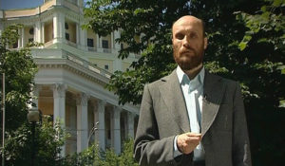Семь дней историиВ программе «Семь дней истории» историки, специалисты по определенной исторической тематике рассказывают о конкретном историческом отрезке времени, ярком событии или явлении, произошедшем в это время.
Смотрите в эфире:25 августа в 21:4526 августа в 15:4527 августа в 22:1028 августа в 16:1029 августа в 10:10, 22:1030 августа в 04:10, 16:10, 21:40
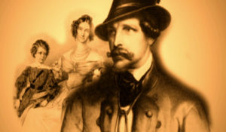Секреты историиКаждый выпуск данного телевизионного цикла посвящен раскрытию малоизвестного или таинственного эпизода истории. Неизменным ведущим цикла является журналист и писатель Стефан Берн, признанный специалист по истории элиты и жизни королевских особ, кавалер Ордена искусств и литературы и рыцарь Ордена Гримальди.
Смотрите в эфире:Ричард Львиное Сердце: 25 августа в 21:55, 26 августа в 15:55, 27 августа в 10:00, 28 августа в 04:00
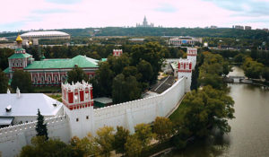Россия глазами иностранцев: Пока Москва была столицейВо все времена российская столица вызывала у иностранцев наибольший интерес. Глядя на Москву, писатели, дипломаты и путешественники, нередко делали вывод о всей стране и ее населении в целом. Однако самые «продвинутые» все-таки отмечали, что одной лишь Москвой страна русских не ограничивается и Московией зовется ошибочно.Первый фильм документального цикла «Россия глазами иностранцев» расскажет, каким иноземцы видели город на семи холмах: его инфраструктуру и общественный порядок, бытовые привычки, нравы и характер московитов.
Производство: 2019 г. РоссияРежиссер: Алексей Беккер
Смотрите в эфире:26 августа в 18:4527 августа в 12:5028 августа в 06:5029 августа в 00:45
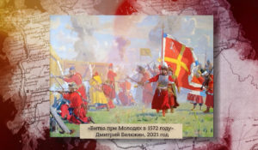Боевые знамёна ОтечестваДокументальный цикл посвящен истории русских, советских и российских знамен, которые вдохновляли воинов Отечества на подвиги и мужество в военных сражениях, начиная с XVIII века по сегодняшнюю пору.
Смотрите в эфире:Северная война: 26 августа в 19:40, 27 августа в 13:40, 28 августа в 07:40, 29 августа в 01:40
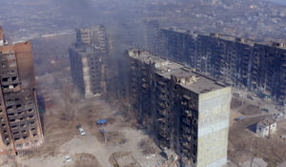Операция «Украина». Одурманенные БандеройНационалистические отряды на территории УССР действовали во время и после Великой Отечественной войны. Поддерживаемые сначала вермахтом, а затем ЦРУ, они боролись с советской властью, уничтожая мирное население. В народе их называли бандеровцами — по имени одного из лидеров, Степана Бандеры. Сегодня украинские националисты переняли как идеологию, так и методы своих предшественников. Герои фильма – последние из живых свидетелей расстрела в Бабьем Яре, где бандеровцы убивали людей наряду с немецкими оккупантами, житель Донбасса, который прошёл через пытки в лагере боевиков в 2014 году. Как возрождалась идеология нацизма на современной Украине? Кто сделал Бандеру и его приспешников национальными героями и почему Запад поддерживает и поощряет современных националистов?
Смотрите в эфире:26 августа в 20:0027 августа в 14:0028 августа в 08:0029 августа в 02:00
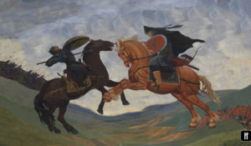Русская историяДокументально-анимационные фильмы о главных событиях отечественной истории от древних славян до середины XX века.
Смотрите в эфире:Яркие исторические личности Древней Руси: 26 августа в 21:45, 27 августа в 15:45, 28 августа в 09:45, 29 августа в 03:45Татаро-моногльское иго: 30 августа в 21:45
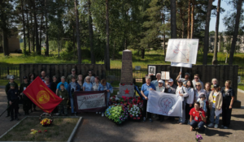На пути к Великой Победе. Дорогами памяти: московское ополчениеФильм-память о добровольцах города Москвы, которые осенью 1941 года записались в Третью коммунистическую дивизию народного ополчения. О памяти защитников столицы нашей Родины, которые осенью и зимой 1941 года отстояли ее от натиска нацистских полчищ. О памяти 130-й стрелковой дивизии, переброшенной на Северо-Западный фронт в район Демянского плацдарма, героически сражавшейся до его ликвидации. О памяти людей, которые воевали и погибли, защищая Родину, и о памяти потомков, которые более полувека собирают информацию о боевом пути дивизии.
Смотрите в эфире:26 августа в 23:1027 августа в 17:1028 августа в 11:1029 августа в 05:10
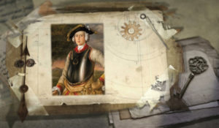Тайное становится явнымНеобычайные подробности и удивительные факты из достоверных источников – Павел Любимцев раскрывает секреты, которые веками хранились за семью печатями: причины великих свершений, судьбоносных событий и подробности жизни творцов истории.
Смотрите в эфире:Внезапная кончина Николая I: 27 августа в 09:45, 28 августа в 03:45
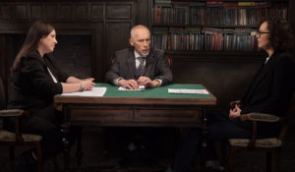Это подкаст. ИсторияАналитическая программа «Это подкаст. История» стала продолжением полюбившегося зрителями проекта «Историада» в новом формате.В студию к историку и публицисту Алексею Юдину приходят эксперты в различных областях истории. Гости подкаста обсуждают одну тему, которая, по их мнению, может иметь различные трактовки, факты или обоснования. Беседа может проходить в теплой дружественной обстановке, а может оказаться яростным спором. Главное – зритель получит достоверную информацию от высококвалифицированных профессионалов.
Смотрите в эфире:Европейские университеты: от Средневековья к Новому времени: 27 августа в 18:00, 28 августа в 12:00, 29 августа в 06:00, 30 августа в 00:00
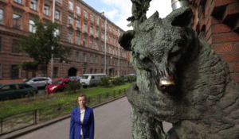Россия глазами иностранцев: Петербург – русское ЗазеркальеИностранный взгляд подмечал то, на что сами русские не обращали внимания и не считали нужным фиксировать. А ведь с появлением «окна в Европу» многое из повседневной жизни московитов останется лишь в истории.Как только русские построят на болотах величайший город и перенесут туда столицу, иностранцев в России станет не просто много, а очень много. А значит и число произведений в жанре «россика» начнет стремительно расти.Именно в Санкт-Петербурге на смену книжным рассказам о «ледяных московитах» придут настоящие информационные войны: теперь «русский медведь» предстает в рассказах иностранцев то свирепым и диким, то нежным и сильным — в зависимости от политической обстановки.
Производство: 2019 г.
Смотрите в эфире:27 августа в 18:5528 августа в 12:5529 августа в 06:5530 августа в 00:55
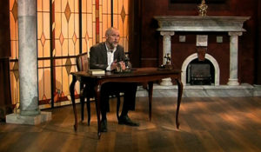Обыкновенная историяВ информационно-аналитической программе авторы и ведущий на примере повседневных, на протяжении сотен лет окружающих человека вещей и явлений раскрывают их историческую сущность. Зритель погружается в разные эпохи, совершая увлекательнейшее путешествие во времени и заново открывая для себя событийность привычного.
Смотрите в эфире:Спортивная одежда. История первая: 27 августа в 19:45, 28 августа в 13:45, 29 августа в 07:45, 30 августа в 01:45
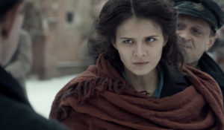Мятеж1921-й год. Лиза Журавлёва задержана ЧК по обвинению в организации Ярославского мятежа. Следователь Воронов понимает, что ради спасения маленького сына Лиза расскажет всё. Её показания, по сути, оказываются историей любви на фоне Первой мировой, революции, гражданской войны. Историческая мясорубка перемалывает любовь Лизы к бедному курсанту Сычёву, а её ненависть к распущенному капитану Крушевскому, за которого её силой отдали замуж, полностью меняет отношения между героями. Рассказ Лизы заставляет Воронова переосмыслить свои представления о революции и справедливости.
Смотрите в эфире:27 августа в 20:00, 20:5528 августа в 14:00, 14:5529 августа в 08:00, 08:5530 августа в 02:00, 02:55
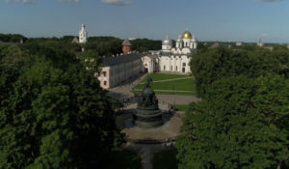Россия глазами иностранцев: Великий Новгород – потерянные врата из ЕвропыОсобое место в иностранных сочинениях о России занимает Великий Новгород. Еще в древности город, расположенный на пересечении торговых путей, находился в поле пристального внимания европейцев.Дороги купцов, дипломатов, путешественников и ученых нередко пролегали через Великий Новгород. Поэтому нередко знакомство с загадочной Московией начиналось именно с Новгородских земель. Некоторые европейские картографы даже зачастую называли именно город на северо-западе русских земель, а не Москву, главным городом Российского государства.Великий Новгород стал для иностранцев частью национального мифа и поэтического образа России. И по сей день город привлекает туристов, ученых и бизнесменов.
Смотрите в эфире:28 августа в 18:5029 августа в 12:5030 августа в 06:50
Степные орлы сопротивленияФильм посвящен деятельности отрядов подполья в годы Великой Отечественной войны. Картина впервые подробно показывает забытую сегодня историю антифашистского движения на Дону.
Смотрите в эфире:28 августа в 20:4529 августа в 14:4530 августа в 08:45
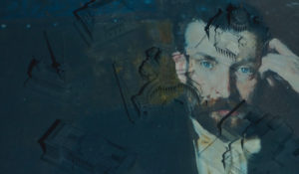Посмертие Альберта БенуаВсе знают художника, историка искусств, автора «Воспоминаний» Александра Николаевича Бенуа. Но мало кто знает его старшего брата. А между тем, Альберт Николаевич Бенуа — академик, мастер акварельной живописи, человек высокой культуры, для которого искусство было превыше всего. Он не оставил воспоминаний, но фильм воссоздает жизнь художника по его мимолетным впечатлениям, рассыпанным в письмах и акварелях. Фильм снимался в Санкт-Петербурге, где герой родился и жил до 72 лет, и во Франции, где он умер в 1936 году.
Смотрите в эфире:29 августа в 20:4530 августа в 14:45
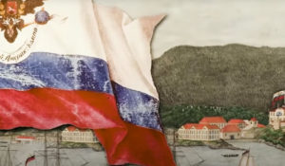Вокруг Света на «Неве» и «Надежде». Получилось!К 220-летию начала первого русского кругосветного плавания. Первое русское кругосветное плавание, великую экспедицию, составившую славу Российского флота, сейчас связывают в основном с Крузенштерном. Но их, главных, было трое. Это Иван Крузенштерн, подавший прошение в Министерство об организации кругосветного плавания; Юрий Лисянский, закупивший для кругосветного плавания в Англии корабли; Николай Резанов, убедивший императора Александра I в коммерческой выгоде кругосветного плавания. Начальником экспедиции был назначен капитан-лейтенант Крузенштерн. Обязанности между тремя руководителями были распределены неточно, и это станет причиной раздоров во время плавания, а также составит проблему для тех, кто, спустя время, возьмёт на себя труд описать её историю. Однако современные исследователи, изучив огромное количество документов, все же воссоздали полную, объективную картину выдающегося события – первого русского кругосветного плавания, которое стартовало в 1803 году. Новые факты и документы позволят многое добавить к героической, полной драматизма морской эпопее.
Смотрите в эфире:29 августа в 21:4030 августа в 15:40
Русский музей: увидеть невидимое. Эти загадочные «Смолянки»Вторая серия цикла посвящена картине «Смолянки» – так коротко называют цикл портретов юных барышень, написанный Дмитрием Левицким в 1772-1776 годах.А что это за слово такое – «смолянки»? При Екатерине II в России появилось учебное заведение для девочек, которое мы обобщенно называем теперь Институтом благородных девиц. Но изначально оно именовалось так: Императорское воспитательное общество благородных девиц при Воскресенском Новодевичьем монастыре в Санкт-Петербурге. Монастырь этот сокращенно называли Смольным. И учениц заведения стали называть по месту учебы – «смолянками».Благородные девицы изучали множество предметов. Прилежно учили иностранные языки: день воспитанницы говорили на немецком, день на французском. Смолянки занимались рисованием, музыкой, танцами и рукоделием. Позже в программу добавлялась история, география, словесность и физика. Большое внимание уделялось спортивным упражнениям и закаливанию.Левицкий написал семь портретов воспитанниц Смольного. На них изображены девять девушек (два портрета – двойные): Феодосия Ржевская, Анастасия Давыдова, Екатерина Хрущова, Екатерина Хованская, Екатерина Нелидова, Александра Левшина, Глафира Алымова, Екатерина Молчанова и Наталья Борщева. Неизвестно, по какому принципу художник отбирал моделей. Возможно, портрет был своеобразной «доской почета», наградой за успехи в учебе. Ведь почти все девушки окончили Смольный с шифром императрицы Екатерины II, а также с золотыми медалями первой и второй величины.
Смотрите в эфире:30 августа в 19:30
Контакты:

Пресс-служба «Ред Медиа»
Мария Оганесьянц
Тел.: +7 (812) 332-29-23 доб. 3317
Тел. моб.: +7 (906) 229-33-82
E-mail: OganesiantsMS@red-media.ru
Больше новостей на наших страницах в ВК, ОК и Telegram.

Информация о телеканале:

365 дней ТВ. Исторический канал. Живой учебник мировой и российской истории. Проекты телеканала предлагают зрителю максимально объективный взгляд на исторические события, рассматривая различные точки зрения и раскрывая новые факты. Производится компанией «Ред Медиа». www.365days.ru
РЕД МЕДИА. Ведущая российская телевизионная компания по производству и дистрибуции тематических телеканалов для кабельного и спутникового вещания. Входит в состав «Газпром-Медиа Холдинга». Компания представляет дистрибуцию 47 тематических телеканалов форматов SD и HD, включая 18 телеканалов собственного производства. Телеканалы «Ред Медиа» являются лауреатами международных и российских премий, вещают в 980 городах на территории 43 стран мира и обеспечивают потребности зрительской аудитории во всех основных телевизионных жанрах: кино, спорт, развлечения, познание, музыка, стиль жизни, хобби, детские. www.red-media.ru

